Муниципальное бюджетное образовательное учреждение

дополнительного образования детей центр детского творчества

г. Николаевска-на-Амуре Хабаровского края

Методическая разработка

воспитательного занятия

***«Новый год к нам спешит»***

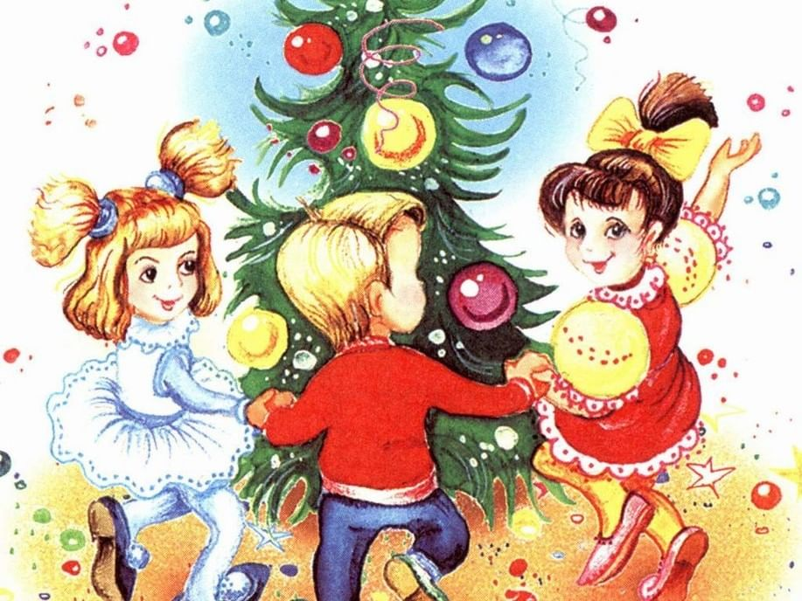

Разработала:

Волобоева О.В.

педагог дополнительного образования

высшей квалификационной категории

г. Николаевск-на-Амуре

2025 год

***Пояснительная записка:***

*Один восточный мудрец сказал: «Когда человек счастлив, он танцует. А когда человек танцует, он счастлив».*

*Пусть наши дети будут счастливы!*

Новый год — время чудес, радости, веселья и интересных мероприятий. Этот праздник дети ждут с нетерпением и волнением. Новогодние мероприятия, проводимые в детских коллективах, способствуют созданию праздничной атмосферы, а также помогают решить множество задач:

* формирование умения работать слаженно в одной команде;
* создание условий для творческого самовыражения обучающихся;
* развитие физических качеств: ловкость, быстрота реакции, выносливость и другие;
* создание условий для психологической разгрузки и раскрепощения обучающихся.

Танец, игра, песня, хоровод неразрывно и органично связаны между собой сюжетом любого детского праздника.  Ведущим видом деятельности в дошкольном возрасте и младшем школьном возрасте является игра. Использование игровой технологии на занятиях по хореографии позволяет сделать его интересным для всех детей.

Данная методическая разработка рассчитана для занятий хореографией с детьми дошкольного и младшего школьного возраста. На занятии дети танцуют под музыку, которая содержит различные образы, что благотворно влияет на развитие фантазии и воображения. Они плодотворно взаимодействуют друг с другом и получают удовольствие от совместного творчества, в ходе этого взаимодействия укрепляются межличностные связи, формируется их способность к коммуникации.

Кроме того, для детей - это увлекательное занятие-игра, для меня, как педагога дополнительного образования, способ определить творческий потенциал детей и оценить усвоение материала каждым учащимся. Считаю, что такие занятия способствуют сплочению коллектива.

Предложенная форма нетрадиционного занятия (занятие-игра) может быть с успехом использована в практике работы педагогов дополнительного образования и в общеобразовательной школе для организации и проведения факультативных занятий.

***Тема занятия***: *«Новый год к нам спешит»*

**ЦЕЛЬ***: закрепление и обобщение знаний о празднике.*

**Задачи:**

**Образовательная:**познакомить учащихся с историей праздника Новый год.

**Развивающая:** развитие памяти, речи, мышления, воображения, развитие у детей умение слушать.

**Воспитательная:** воспитывать чувство доброты, сплоченностьколлектива.

**Тип занятия**: занятие-игра.

- Практический.

- Наглядный.

**Материал и оборудование**: музыкальный центр, аудиозапись, снежинка из бумаги, два белых альбомных листа, снежки из бумаги, обруч, ёлочные игрушки.

**Структура занятия:**

*1. Вводная часть* (5-7 минут)

- мотивация детей, положительный эмоциональный настрой,

- Разминка.

2. *Основная часть* (20 минут)

- Разучивание танцевальных движений

- Игры.

3. *Заключительная част*ь (10 минуты)

- Обобщение, итог занятия

- положительная педагогическая оценка.

4. Рефлексия (*5минуты*)

***Ход занятия:***

***1.Вводная часть:***

**Педагог: -** Здравствуйте ребята! Я рада видеть вас. Вижу что у вас хорошее настроение, надеюсь,  оно останется таким же на протяжении всего занятия. По традиции все танцоры приветствуют друг друга поклоном, предлагаю исполнить его.

**Педагог**: Ребята, сегодня у нас необычное занятие, а почему сейчас вы догадаетесь сами. А начнём наше занятие с загадок:

|  |  |
| --- | --- |
| Наступили холода.  Обернулась в лёд вода.  Длинноухий зайка серый  Обернулся зайкой белым.  Перестал медведь реветь:  В спячку впал в бору медведь.  Кто скажет, кто знает,  Когда это бывает?  Ответ (Зима) | Тройка, тройка прилетела, Скакуны в той тройке белы, А в санях сидит царица Белокоса, белолица, Как махнула рукавом - Все покрыла серебром.  (Зимние месяцы). |
| Назовите-ка, ребятки,  Месяц в этой вот загадке:  Дни его – всех дней короче,  Всех ночей длиннее ночи.  На поля и на луга  До весны легли снега.  Только месяц наш пройдет,  Мы встречаем Новый год.  (месяц декабрь) | Что за праздник на дворе?  Все во льду и серебре,  Елка важная стоит,  От наряда вся блестит?  В гости Дед Мороз идет,  Наступает… (Новый год) |
| «В эту ночь уходит год.  И за ним другой идет.  В эту ночь вся детвора  Может прыгать до утра  И ждет гостя дорогого  Сказочного, но родного.  Отвечайте на вопрос:  Кто придёт к нам? – …»  (Дед Мороз). | К детям в гости Дед Мороз  Внучку на санях привез.  Снежная фигурка —  К нам придет…  (Снегурка) |

***2. Основная часть***

**Педагог:** Молодцы ребята! Итак, наше занятие посвящено Новому году. **Педагог:** В древности у многих народов год начинался весной или осенью. В Древней Руси новый год начинался в марте. Его встречали, как праздник весны, солнца,  тепла, ожидания нового урожая.   
Когда на Руси в конце Х века приняли христианство, новый год стали встречать по византийскому календарю – 1 сентября, в самом начале осени. Накануне 1700 года русский царь Пётр І издал указ праздновать Новый год по европейскому обычаю – 1января. Пётр предложил всем москвичам украсить свои дома сосновыми, еловыми цветками. Все должны были поздравить родных и знакомых с праздником. В 12 часов ночи Пётр І вышел на Красную площадь с факелом в руках и запустил в небо первую ракету. Начался салют в честь новогоднего праздника. Лет триста назад люди верили, что, украшая новогоднюю ёлку, они делают злые силы добрее. О злых силах давно забыли, но ёлка – по-прежнему символ новогоднего праздника.

**Педагог:** И мы с вами сегодня украсим нашу елочку. Вы будете выполнять разные задания и за его правильное выполнение получать елочные украшения. Итак, первое задание:

***Новогодний блиц-опрос***

- Какое животное стало символом наступающего Нового года?

- Какие еще символы вы знаете?

- Сколько месяцев в году?

-С какого месяца начинается Новый год?

-Как зовут внучку Деда Мороза?

-Где живёт Дед Мороз?

-Назовите транспортное средство Деда Мороза?

- Назовите главное украшение новогоднего праздника?

- В чём Дед Мороз перемещает подарки?

- Вокруг чего дети водят хоровод?

-Где прячет подарки Дед Мороз?

**Педагог:** Молодцы ребята, вы отлично справились с заданием! (Дети получают первый новогодний шарик и украшают им елочку).

Стук в дверь.

**Педагог:** Ребята, кто же это к нам пришел? В танцевальный класс заходит Снегурочка.

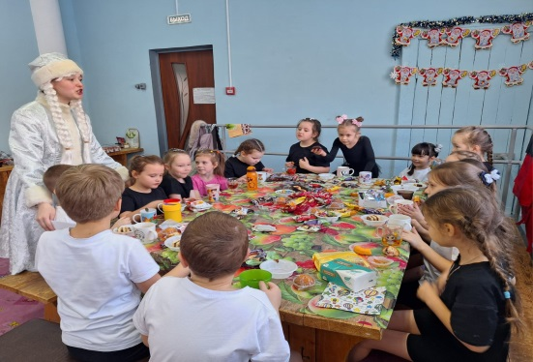

**Снегурочка:** Здравствуйте ребята, вы узнали меня? (ответы детей)

Я хочу поздравить вас всех с наступающим новым годом, пожелать всем здоровья и добра!

**Снегурочка:** Ребята, можно мне тоже с вами поиграть и украсить эту прекрасную ёлочку. (ответы детей)

**Педагог**: Снегурочка и ребята у меня для вас следующее задание ***«Игра в Снежки»:***

***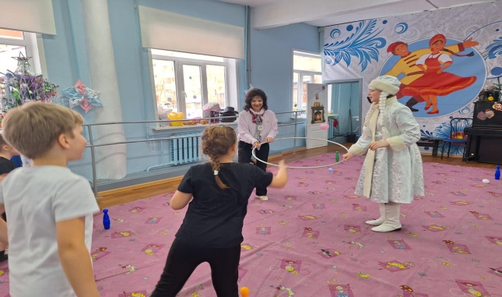****Правила игры*: Напротив друг друга выстраиваются команды. Каждая команда получает «Снежки» - комки белой бумаги по 2 снежка на каждого члена команды. Задача – забросить снежки в корзину (ведро, обруч), поставленное в 2-3 метрах от команды. Кто больше закинет снежков, тот получает ёлочную игрушку.

**Педагог**: Отлично, вы прекрасно справились с этим заданием! Молодцы!

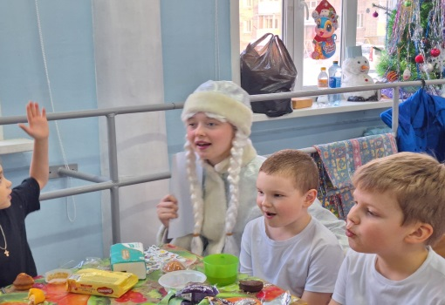**Педагог:** А ещё на Новый год мы слушаем новогодние песни. Следующий конкурс: Чья команда больше назовет новогодних песен. (ответы детей)

**Педагог**: Молодцы, и песни вы тоже хорошо знаете!

**Педагог:** Следующее задание **- Игра *«Будь внимателен»***

*Правила игры*: Играющие стоят в кругу и выполняют движения в соответствии со словами:

**Снег** – руки вверх;

**Снежинка**– руки в стороны;

**Сугроб**– присесть, руки вниз;

**Педагог:** Молодцы ребята! Вы все очень внимательные! А мы продолжаем выполнять наши задания и получать елочные украшения.

***Педагог****: Итак, следующая игра -****“Переход по льдинкам”*** 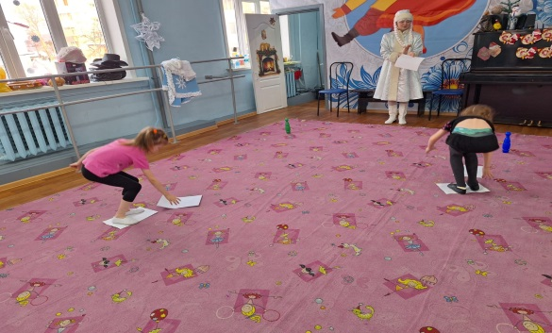

*Правила игры*: Игроки каждой команды получают 2 льдинки (альбомный лист). Надо перейти на противоположную сторону, наступать можно только на льдинки. Побеждает та команда, которая первой добралась до противоположного берега и не упала «в воду».

**Снегурочка:** Ребята, скажите, а вы любите получать подарки? Я хочу провести для вас игру, которая называется ***«Подарок».***

*Правила игры*: Каждый из играющих придумывает, какой бы подарок он сделал своему "соседу". А затем по очереди начинают показывать свой "подарок" с помощью мимики и жестов. Как только сосед угадал, он может загадывать свой подарок следующему игроку. Слова запрещены! В самом крайнем случае допускается подсказка, но такая, в которой содержится только описание (а не название) предмета.

**Снегурочка:** Молодцы ребята, вы прекрасно справились с этим заданием!

**Снегурочка:** Ребята, а у меня для вас еще одно задание: **«Самый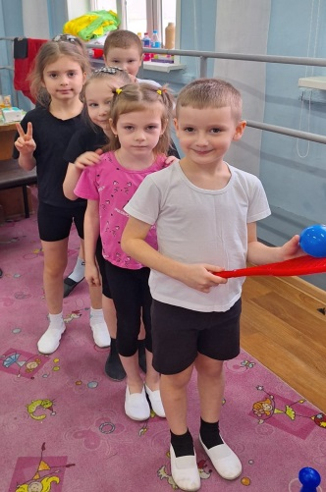 быстрый»**

*Правила игры:* Дети встают в 2 команды. Задача игроков кто вперед перенесет снежные комки на другую сторону льдины и обратно.

**Снегурочка**: Здорово! И с этим заданием вы тоже справились!

***3.Заключительная часть:***

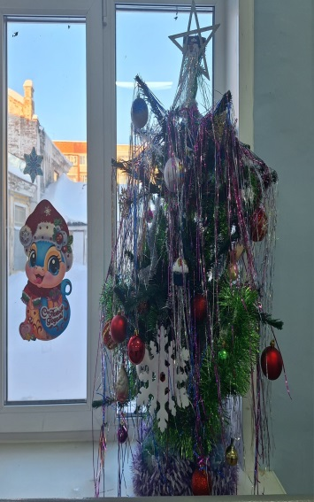**Педагог:** Ребята, мы с вами выполнили все задания, нарядили ёлочку. Вы молодцы! Посмотрите, какая она красивая!

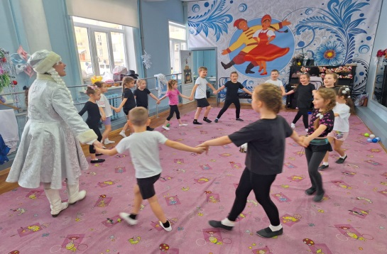**Снегурочка:** Ребята, скажите, а как называется старинный традиционный новогодний танец вокруг елочки, который и сейчас все исполняют? (Хоровод).

**Снегурочка:** Ребята, я вас всех поздравляю с наступающим Новым годом и предлагаю станцевать всем вместе новогодний хоровод!

***4. Рефлексия:***

**Педагог:** Ребята, я благодарю всех вас за работу! Предлагаю вам передать друг другу эту снежинку, наполняя её зимними словами, поздравлениями, и конечно же, своей улыбкой и хорошим настроением!  
Дети по кругу передают друг другу снежинку, и поздравляют друг друга с новым годом!

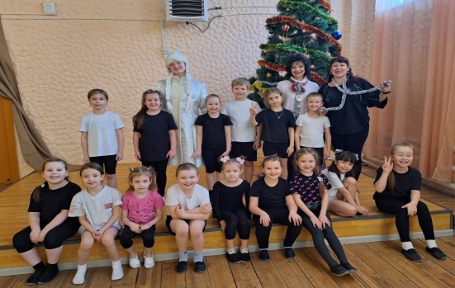**Педагог:** Молодцы ребята, я вижу, что у всех вас хорошее настроение. Я очень рада! Поздравляю всех с наступающим новым годом!

**Педагог:** На этом наше занятие закончилось. Спасибо вам за активную работу!

**Список используемой литературы:**

1. Довбыш Н. Танцевальные игры для детей ([http://www.horeograf.com](http://www.horeograf.com/)
2. Назарова А.Г. «Танцевать могут все!». Типография ОФТ. г. С-Петербург, 2005 г.

3. <https://www.nur.kz/leisure/books/1946729-zagadki-pro-novyy-god-dlya-detey-i-vzroslyh/>